Ecdotique grecque, 2021-2022

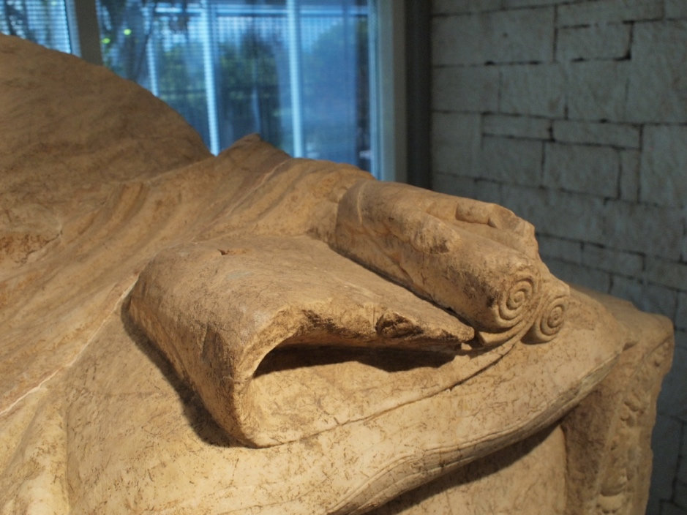

Un rouleau de papyrus en cours de lecture, sarcophage du Musée de Ioannina
Etablissement de textes grecs
Enseignement destiné aux personnes qui ont choisi l'option MA3 (ou MA 4 ou 5) « Ecriture et transmission des textes », ainsi qu’aux étudiants de BA qui ont choisi l’option BA4 « Initiation au grec mycénien et à l’ecdotique »:
RD Exercices d'édition de textes (inscriptions, papyrus, manuscrits médiévaux)
Me 10-12, salle B 110, tous les 15 j.
Première séance du semestre d’automne le 29 septembre.
En fonction de la composition du groupe et des intérêts des participants, l’accent pourra être mis sur les problèmes généraux d’édition à partir des documents originaux ou plus spécifiquement sur l’évolution de l’écriture et des supports des textes littéraires.
André-Louis Rey, MER

